釋《赤鵠之集湯之屋》的「奰」字
（首發）

蘇建洲
彰化師大國文系
《赤鵠之集湯之屋》簡9整理者釋文作：「眾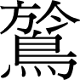（烏）乃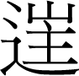（往）。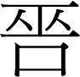（巫）（烏）乃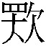（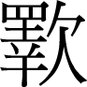）少（小）臣之胊（喉）渭（胃）」，其中「（）」字形作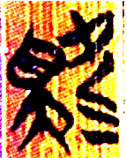（下以△表示），整理者注釋說：
，字左從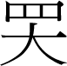，卽「睪」，讀為同音之「宅」，《爾雅‧釋言》：「居也。」胊，讀為「喉」。渭，讀為「胃」。
謹案：整理者將「△」隸定為「」非常精準，但又說此字左从「」即「睪」則有問題。楚文字的「睪」字常見，一種寫作从目从㚔：
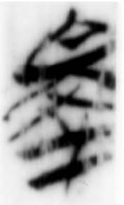（《性自命出》簡64） 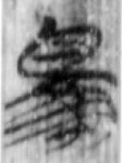（《包山》120）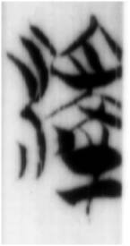（澤，《性自命出》23）
（（澤），《景公瘧》08）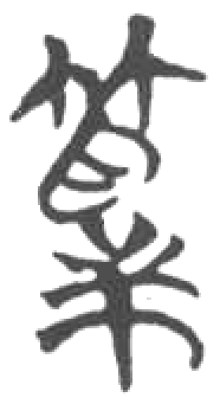（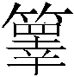（籜），《曾侯》67）
還有一種寫作从「白」形，下从大或矢形：
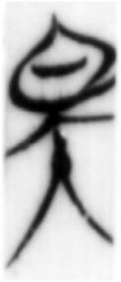（《語叢一》87） 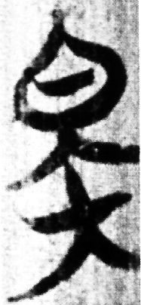（《上博緇》21）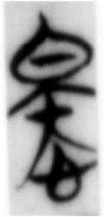（懌，《老子甲》09）（鐸，《陳公治兵》13）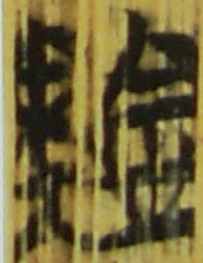（鐸，《莊王既成》01）
這種字形是由（牆盤）从日从矢（或大）變化而來，學者多有討論。可見將「△」釋為「睪」是不對的，其實古文字本有「」：
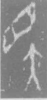（《合集》28012）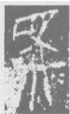（《花東》290.12）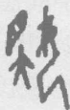（《英藏》2271）
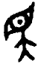（《集成》8.4269縣妃簋）
《金文編》708頁，1695號將縣妃簋的字形隸定為「」，並按語云：「《說文》所無。案：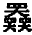，從三大三目，二目為，三目為，則《說文》必有從目大之字，今佚去耳。」其說合理可從。劉釗、董蓮池先生釋為「睪」，除文意未必合適外，字形也有所不同，恐不可从。《新金文編》將、同歸在「眣」下，並按語云「劉釗說其初文即甲骨文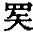字，从目矢聲，从目下為矢之訛，篆文从失亦矢之訛。金文用為無斁字。」但由前引我們已知甲骨文本有「」，縣妃簋的字形不宜與甲骨文字畫上等號。季旭昇老師《說文新證》沒有將歸在「（睪）」下是很正確的。姚萱先生說「由於《合集》28012的『』字舊多被忽略，所以現在《花東》『』字的出現，也可以說實際上在各種工具書的基礎上為殷墟甲骨文新增加了一個字頭。」後來出版的《新甲骨文編》、《甲骨文字編》已从姚說增列「奰/」字頭。現在清華簡「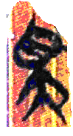」字的出現，證明他們的意見是對的。
《花東》290.12「乙未卜：子其史（使）（往）西子媚，若。」姚萱先生考釋說：
我們認爲，「」當釋為「（奰）」字異體。《說文·大部》：「，壯大也。从三大三目，二目為（段玉裁注改「」為「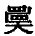」），三目為，益大也。一曰迫也。讀若《易》虙羲氏。《詩》曰：不醉而怒謂之。」徐灝《注箋》：「，隸省作奰。」《詩經·大雅·蕩》：「内奰于中國，覃及鬼方。」毛傳：「不醉而怒謂之奰。」「」字其實就是从三個「」的，《說文》的分析不準確。……古文字中有時單複無別，尤其是對於那些不具備構字能力、重疊形體沒有多大表意作用的字來說更是如此。「」和「」當為一字異體。……前引《花東》290.12原釋文在「」字下標逗號，「子媚若」連讀。按《花東》貞卜作某事是否「若」習見，「若」字絕大多數均單獨作一字讀。罕見「子媚若」這樣的說法，故我們改爲標點作「子其史（使）（往）西子媚，若。」分析其語法關係，「」作兼語，是「使」的賓語和「（往）西子媚」動作的發出者；「（往）西」當是一個連動結構，「子媚」作它的賓語。據此分析，我們認爲「」當讀為「宓」或「毖」，與同期王卜辭中的「宓」或「必」用法相同。從讀音來看，「奰」是並母質部字，「必」是幫母質部字，其中古音都是開口三等。从「必」得聲的「怭、駜、飶、馝」等字跟「奰」一樣也是並母字。《說文》說「（奰）」「讀若《易》虙羲氏」，「虙」字正从「必」聲。「（奰）」和「必」古音十分接近，可以相通當無疑問。
姚說合理可從。航福、章秀霞二先生也同意釋為「」，讀為「毖」的意見。回到簡文來看，「△」當分析為从欠「」聲。既然「」可以讀為虙羲氏的「虙」，則「△」當讀為「伏」。「虙羲氏」又作「伏羲氏」，文獻常見，不繁舉例。「伏」有居處、棲身的意思，《詩‧大雅‧靈臺》：「王在靈囿，麀鹿攸伏。」《左傳‧定公四年》：「寡君越在草莽，未獲所伏，下臣何敢即安！」杜預注：「伏，猶處也。」或是理解為「隱藏」意思亦通，《廣雅》：「伏，藏也。」《詩‧小雅‧正月》：「魚在於沼，亦匪克樂。潛雖伏矣，亦孔之炤。」《史記‧孫子吳起列傳》：「於是令齊軍善射者萬弩，夾道而伏。」此說若可成立，也可為之、脂相通添一例證。或是可以讀為「閟」，即「閉」，與「虙」皆从「必」聲。「閟」也有掩蔽、隱藏的意思，如《漢書‧盧綰傳》：「綰愈恐，閟匿。」顏師古注：「閟，閉也，閉其蹤蹟。」唐韓愈〈送文暢師北游〉詩：「先生閟窮巷，未得窺剞劂。」唐慧琳《一切經音義》卷二十六引《考聲》：「閉，藏也。」《莊子‧繕性》：「非閉其言而不出也，非藏其知而不發也。」《漢書‧吳王濞傳》：「今王始詐病，及覺，見責急，愈益閉，恐上誅之。」王先謙補注：「閉，閉匿不來往。」至於簡文的「胊渭」，整理者讀為「喉胃」，看起來是指喉部與胃部。但由簡6眾(烏)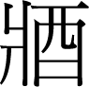(將)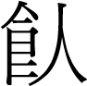(食)之。(巫)(烏)曰：「是少(小)臣也，不可(食)也。」可見「巫烏」只有一隻，如何能處於喉部與胃部呢？且簡文前後也看不出與胃部的關係。而由簡10「少(小)臣乃(起)而行，至于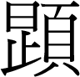句(夏后。夏后)曰：『尔隹(惟)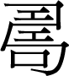？』少(小)臣曰：『我天(巫)。』」可見巫烏是居處或伏藏在小臣的喉部代他發聲，「喉胃」可能是喉嚨的代稱，大概認為喉嚨像胃是可以容納東西的，故也可以居巫烏。由以上的考釋，我們知道楚文字也有「/奰」字，可以新增一字頭。「/奰」字從甲骨一路到小篆就都有了字形例證。至於為何从「欠」旁，是否跟巫烏居處或伏藏在小臣的喉部有關？此字相當於後世哪一字？還可繼續探究。

2013年1月9日

清華大學出土文獻研究與保護中心編、李學勤主編：《清華大學藏戰國竹簡（三）》（上海：中西書局，2012年12月）頁167。
同上，頁170注24。
陳劍：〈釋「疌」及相關諸字〉，「出土文獻研究方法國際學術研討會論文」，2011年11月26日～27日，臺灣大學文學院。
參見劉釗：《古文字構形學》（福州：福建人民出版社，2006年1月）頁182、季師旭昇：《說文新證》（福州：福建人民出版社，2010年12月）頁805。
劉釗：《古文字構形學》（福州：福建人民出版社，2006年1月）頁182、董蓮池：《金文編校補》（長春：東北師範大學，1995年9月）頁296-297。
董蓮池：《新金文編》（北京：作家出版社，2011年10月）頁414。
季師旭昇：《說文新證》（福州：福建人民出版社，2010年12月）頁805。
姚萱：《殷墟花園莊東地甲骨卜辭的初步研究》（北京：線裝書局，2006年11月）頁146。
劉釗、洪颺、張新俊編纂：《新甲骨文編》（福州：福建人民出版社，2009年5月）頁585、李宗焜編著：《甲骨文字編》（北京：中華書局，2012年3月）頁202，0687號。
姚萱：《殷墟花園莊東地甲骨卜辭的初步研究》（北京：線裝書局，2006年11月）頁146-147。
齊航福、章秀霞：《殷墟花園莊東地甲骨刻辭類纂》（北京：線裝書局，2011年8月）頁77，095號。
參海天遊蹤：〈《清華（叄）》〈赤鵠之集湯之屋〉初讀〉，簡帛網簡帛論壇第3樓孟蓬生先生的發言，2013.01.09，http://www.bsm.org.cn/bbs/read.php?tid=3051。
宗福邦、陳世鐃、蕭海波主編：《故訓匯纂》（北京：商務印書館，2004年3月初版二刷）頁2401。
同上，頁2396。
《合集》34072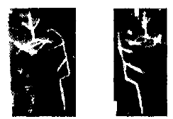、34073，陳劍先生分析說「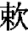」字兩形可以直接說為咳嗽之「嗽」的本字，字形象將「束」形一部分寫入「欠」形張大的「口」中的特點。見氏著：〈說花園莊東地甲骨卜辭的「丁」－附:釋「速」〉《故宫博物院院刊》2004年第4期，頁60-63。謹案：咳嗽一般認為是「喉嚨」的一種反射行為，而从「欠」旁。則本簡字从「欠」表示巫烏居藏在小臣的喉部的可能性似也不能排除。

